4. GEOMETRIA

4.1 GEOMETRÍA EUCLIDEANA PLANA
 | NOMBRE |  | FÓRMULA
1 | Área de un paralelogramo (rectángulo, cuadrado, rombo)  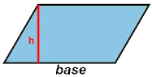 |  | $$A=bh$$  b= base,  h = altura
2 | Área de un triángulo  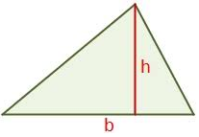 |  | $$A=\frac{bh}{2}$$  b= base,  h = altura
3 | Área de un triángulo según Herón  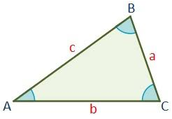 |  | $$A=\sqrt{\frac{P}{2}\left(\frac{P}{2}-a\right)\left(\frac{P}{2}-b\right)\left(\frac{P}{2}-c\right)}$$  a, b, c = longitudes de los lados  P= perímetro = a + b + c
4 | Área de un triángulo equilátero  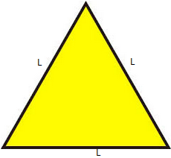 |  | $$A=\frac{L^{2}\sqrt{3}}{4}$$  L= lado del triángulo
5 | Área de un cuadrado   |  | $$A=L^{2}$$  L = lado del cuadrado
6 | Área de un rombo  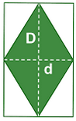 |  | $$A=\frac{Dd}{2}$$  D= diagonal mayor  d = diagonal menor
7 | Área de un trapecio  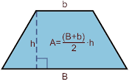 |  | $$A=\frac{(B+b)h}{2}$$  B= base mayor, h = altura  b= base menor
8 | Área de un polígono regular  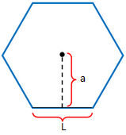 |  | $$A=\frac{Pa}{2}$$  P = perímetro = suma de lados  a = diagonal menor
9 | Área de un círculo  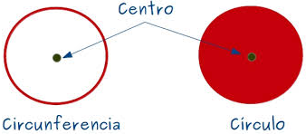 |  | $$A=πr^{2}$$  $π$= número pi, r = radio
10 | Perímetro de un círculo o  Longitud de su circunferencia |  | $$A=2πr$$  $π$= número pi,  r = radio
10 | Área de un sector circular  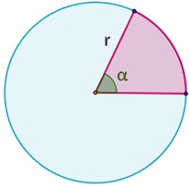 |  | $$A=\frac{πr^{2}α}{2π}$$  $$α=ángulo expresado en radianes$$  $$A=\frac{πr^{2}α}{360}$$  $$α=ángulo expresado en grados$$  $π$= número pi, r = radio
11 | Área de un segmento circular  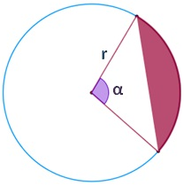 |  | $$A=Area sector-Area triangulo$$  $$α=ángulo expresado en radianes$$  $$A=\frac{r^{2}}{2}\left(α-senα\right)$$  $π$= número pi, r = radio
12 | Corona circular  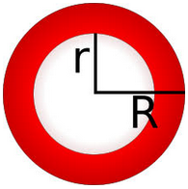 |  | $$A=π{(R^{2}-r}^{2}$$  R = radio mayor  r = radio menor
13 | Teorema de Pitágoras  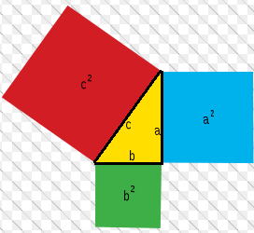 |  | $$c^{2}=a^{2}+b^{2}$$  a, b = catetos  c = hipotenusa
14 | Ley de senos  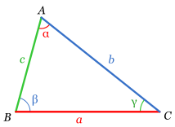 |  | $$\frac{Senα}{a}=\frac{Senβ}{b}=\frac{Senγ}{c}$$
15 | Ley de coseno |  | $$a^{2}=b^{2}+c^{2}-2bcCosα$$  $$b^{2}=a^{2}+c^{2}-2acCosβ$$  $$c^{2}=a^{2}+b^{2}-2abCosγ$$

4.2 GEOMETRIA EUCLIDEANA DEL ESPACIO
 | NOMBRE |  | FÓRMULA
1 | Volumen y área de un prisma  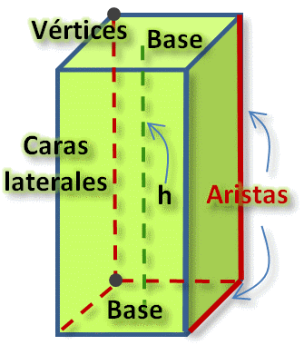 |  | $$A_{L}=Ph$$  $$A_{T}=2B+Ph$$  $$V=Bh$$  donde:  $$A_{L}=área lateral$$  $$A_{T}=área total$$  B= el área de base  h = altura
2 | Volumen y área de una pirámide  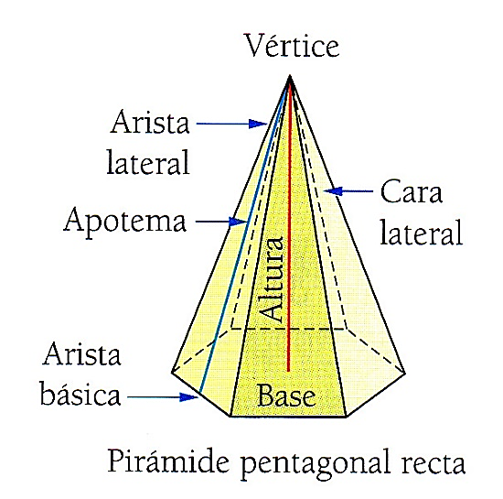 |  | $$A_{L}=\frac{Pa_{p}}{2}$$  $$A_{T}=B+A_{L}$$  $$V=\frac{Bh}{3}$$  donde:  $$A_{L}=área lateral$$  $$A_{T}=área total$$  B= el área de base  h = altura

 | NOMBRE |  | FÓRMULA
3 | Volumen y área de un cilindro  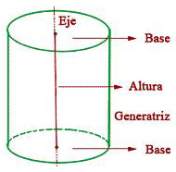 |  | $$A_{L}=Ph$$  $$A_{T}=2B+Ph$$  $$V=Bh$$  donde:  $$A_{L}=área lateral$$  $$A_{T}=área total$$  B= el área de base  h = altura

5 | Volumen y área de una esfera  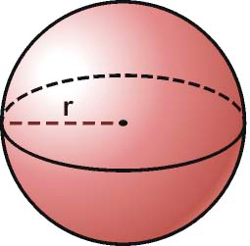 |  | $$A=4πr^{3}$$  $$V=\frac{4πr^{3}}{3}$$  donde:  $$A=área$$  V = volumen  r = radio

4.3 GEOMETRÍA. TRIANGULOS NOTABLES
 | TRIANGULOS NOTABLES
1 | De ángulos agudos de: 30° y 60° |  | 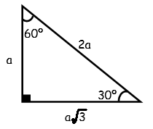
2 | De ángulos agudos de: 45° y 45° |  | 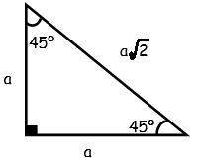
3 | De ángulos agudos de:37° y 53° |  | 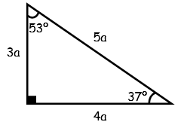

4.4 GEOMETRIA ANALITICA

 | NOMBRE |  | FÓRMULA
1 | Recta en el plano  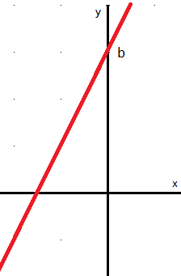 |  | Pendiente  $$m=Tanθ m= \frac{y_{2}-y_{1}}{x_{2}-x_{1}}$$  Ecuación  $$y-y_{0}=m\left(x-x_{1}\right)$$  $$y=mx+b$$  $$\left(x_{0}, y_{0}\right):punto conocido de la recta$$  $$b:intersecto de la recta con el eje y$$  $$Ax+By=C$$  A, B, C son constantes reales
2 | Distancia entre dos rectas en el plano  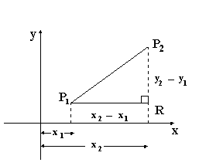 |  | $$d\left(P_{1}, P_{2}\right)=\sqrt{\left( x_{2}-x_{1}\right)+\left( y_{2}-y_{1}\right)}$$
3 | Distancia entre un punto ($\left(x_{1},y_{1}\right)$ y una recta  $Ax+By+C=0$  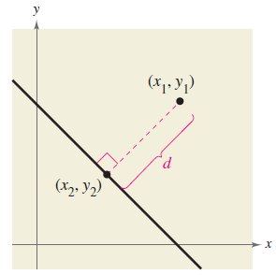 |  | 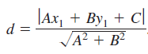
4 | Angulo entre dos rectas no perpendiculares  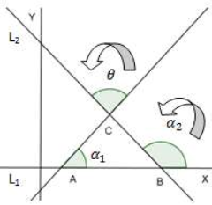 |  | 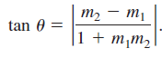

 | PARABOLAS
5 | Parábola con eje vertical y concavidad hacia arriba  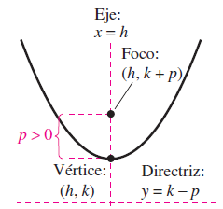 |  | 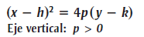
6 | Parábola con eje vertical y concavidad hacia abajo  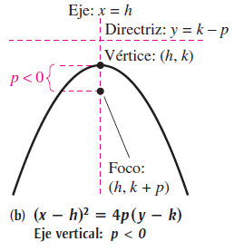 |  | 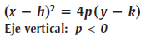
7 | Parábola con eje vertical y concavidad hacia la derecha  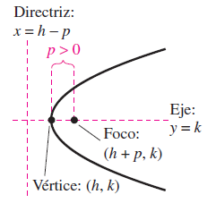 |  | 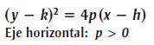
8 | Parábola con eje vertical y concavidad hacia la izquierda  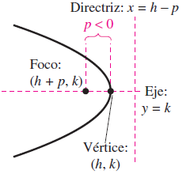 |  | 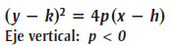
 | ELIPSES
9 | Elipse con diámetro mayor horizontal.  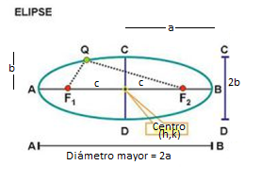 |  | Definición: $F_{1}Q+QF_{2}=Const=2a$  $$\frac{{\left(x-h\right)}^{2}}{a^{2}}+\frac{{\left(y-k\right)}^{2}}{b^{2}}=1$$  $O\left(h,k\right)$: centro de la elipse  Relación pitagórica entre a, b, c:  $$b^{2}+c^{2}=a^{2}$$
10 | Elipse con diámetro mayor vertical.  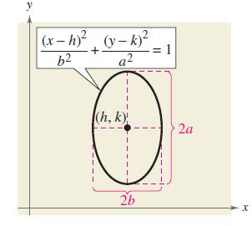 |  | Definición: $F_{1}Q+QF_{2}=Const=2a$  $$\frac{{\left(x-h\right)}^{2}}{b^{2}}+\frac{{\left(y-k\right)}^{2}}{a^{2}}=1$$  $O\left(h,k\right)$: centro de la elipse  Relación pitagórica entre a, b, c:  $$b^{2}+c^{2}=a^{2}$$
 | HIPERBOLAS
11 | Elipse con eje transverso horizontal.  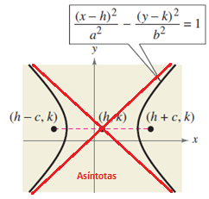 |  | Definición: $F_{1}Q-QF_{2}=Const=2a$  $$\frac{{\left(x-h\right)}^{2}}{a^{2}}-\frac{{\left(y-k\right)}^{2}}{b^{2}}=1$$  $O\left(h,k\right)$: centro de la elipse  Relación pitagórica entre a, b, c:  $$b^{2}+a^{2}=c^{2}$$  Asíntotas:  $$y-k=\frac{b}{a}\left(x-h\right)$$  $$y-k=-\frac{b}{a}\left(x-h\right)$$
12 | Elipse con eje transverso vertical.  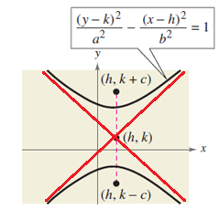 |  | Definición: $F_{1}Q-QF_{2}=Const=2a$  $$\frac{{\left(x-h\right)}^{2}}{b^{2}}-\frac{{\left(y-k\right)}^{2}}{a^{2}}=1$$  $O\left(h,k\right)$: centro de la elipse  Relación pitagórica entre a, b, c:  $$b^{2}+a^{2}=c^{2}$$  Asíntotas:  $$y-k=\frac{a}{b}\left(x-h\right)$$  $$y-k=-\frac{a}{b}\left(x-h\right)$$

